Activité pratique #4
Chapitre 2
Etudiant CEC niveau : 4
Auteur : AFT, membre du consortium SUSMILE
Sources de l’exercice pratique
- 2.1.1 Introduction aux modes de transport disponibles pour LMD
- 2.1.2 Véhicules à moteur à combustion interne pour LMD
- 2.1.3 Véhicules propres et véhicules zéro émission
- 2.1.4 Modèles de distribution multimodale
- 2.3.1 Congestion routière et conflits dans l’utilisation de l’espace
- 2.3.2 Comportement et attentes des consommateurs
- 2.4.1 Définition de la durabilité et du développement durable
- 2.4.2 Objectifs de développement durable
- 2.5.1 Pollution et changements climatiques
- 2.5.5 Attentes et demandes des clients
- 2.5.7 Utilité sociale de LMD pour la société

Veuillez noter que les exercices ci-dessous ont pour but de porter sur le contenu fourni par le MOOC SUSMILE. La logistique de distribution du dernier kilomètre ne peut pas fonctionner sans tenir compte de la chaîne d’approvisionnement mondiale, de sorte que certaines des questions visent à refléter cette pensée. Les élèves devront extrapoler à partir du contenu qu’ils ont lu et entendu, afin de mieux comprendre les implications pour la logistique urbaine.

La proposition d’évaluation vous donne la possibilité d’attribuer des notes supplémentaires aux étudiants qui se sont surpassés pour comprendre la complexité de cet environnement.

Instructions
Exercice 1 :
À l’aide de l’annexe 1, veuillez remplir le tableau ci-dessous pour indiquer où vous identifiez un indicateur qui aura un impact sur les opérations de transport et de logistique dans la ville, qu’il soit directement ou indirectement concerné (c.-à-d. « L’accès à l’eau potable » nécessite un transport vers la ville si aucun pipeline n’a été construit).
Objectif de développement durable |  | Impact | Veuillez détailler avec un ou plusieurs exemples
1 | Pas de pauvreté
2 | Faim zéro
3 | Bonne santé et bien-être
4 | Une éducation de qualité
5 | Égalité des sexes
6 | Eau potable et assainissement
7 | Une énergie propre et abordable
8 | Travail décent et croissance économique
9 | Industrie, innovation & infrastructure
10 | Réduction des inégalités
11 | Villes et communautés durables
12 | Consommation et production responsables
13 | Action pour le climat
14 | La vie sous l’eau
15 | Vie terrestre
16 | Paix, justice et institutions efficaces
17 | Partenariat pour les objectifs

Exercice 2 :
Vous avez reçu un résultat d’enquête très détaillé (annexe 2) qui est lié à la logistique urbaine et à la façon dont les acteurs de la ville formulent leurs besoins tout en indiquant leurs attentes vis-à-vis de tous les modes de transport disponibles.
- D’après les informations fournies dans les tableaux, quels sont les besoins des 3 détaillants qui ont été étiquetés comme les plus importants ?
- Quelles sont les 3 propositions de valeur issues des innovations du dernier kilomètre qui semblent répondre le mieux à ces besoins ?
- Avec les informations supplémentaires fournies ci-dessous concernant les options de transport, pouvez-vous indiquer quelles propositions de valeur pourraient être mises en œuvre selon vous ?
- Veuillez préciser votre réponse.

Paramètres du scénario :
Population de la ville : 8 millions de personnes
# Détaillants : 4 800 points de vente
# Opérateurs de transport (camions et camionnettes) : 318 prestataires
Capacité de volume de fret : 4 200 tonnes / jour
Equipé d’une interface web pour les clients : Non
# Opérateurs cyclo-logistiques : 3 prestataires
Capacité de volume de fret : 622 tonnes / jour
Equipé d’une interface web pour les clients : Oui
# Points de livraison : 63 800
Distance moyenne entre 2 points de livraison : 120 m
# Gares ferroviaires : 5

Exercice 3 :
Décrivez votre expérience en tant que client B2C des livraisons de commerce électronique pour ensuite identifier l’importance des comportements des clients pour la logistique de distribution du dernier kilomètre. Les questions ci-dessous vous demanderont de penser sous différents angles :
Client
Vous avez commandé des vêtements de votre marque préférée en ligne, en utilisant votre mobile. Vous avez appris que le transport était gratuit au-delà d’un certain seuil, ce qui vous obligeait à acheter un T-shirt supplémentaire, pour le même prix global.
Voici les informations sur les produits :
- Il a été produit en Chine, avec des conditions de travail inconnues.
- L’envoi est prévu pour une livraison chez vous dans 3 jours.
- Il n’y avait pas d’articles en stock au moment de votre commande.
- Le livreur qui arrive chez vous est arrivé avec un scooter.
- La valeur des produits est 3 fois moins chère que le même design d’une grande marque, pour laquelle ce fournisseur chinois est également la principale source de production.

- Questionne:
  - Selon vous, quel mode de transport a été utilisé comme principal mode de livraison avant d’atteindre l’opérateur de distribution du dernier kilomètre ?
  - Pensez-vous que les émissions de carbone générées par cette commande spécifique sont plus ou moins élevées que si vous aviez utilisé votre voiture pour aller acheter dans un magasin local ?
  - Pensez-vous que la qualité des produits est la même, supérieure ou inférieure, aux modèles de grandes marques qui vous auraient coûté plus cher ?
Logisticien
Imaginons que vous puissiez remonter le temps afin d’anticiper cette commande, afin d’améliorer l’efficacité de votre Distribution du Last Mile, tant en termes de coûts que d’émissions de CO2.

- Questions :
- Comment éviter le transport de dernière minute afin que les produits soient également disponibles dans les 3 jours ?
- Quel mode de transport serait utilisé pour rendre cette cargaison plus durable, à la fois en tant que transport principal et pour la livraison du dernier kilomètre ?
- Sur la base des preuves fournies dans ce scénario, que feriez-vous pour modifier vos opérations de livraison et réduire les émissions de CO2, par rapport à la situation actuelle ?

Annexes
- Objectifs de développement durable (ODD)

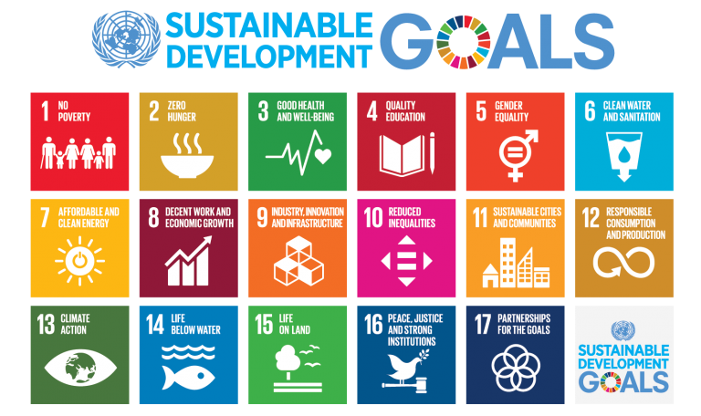

- Principaux résultats en matière de données – Services de livraison du dernier kilomètre

Vous trouverez dans les tableaux ci-dessous quelques informations sur les services de livraison du dernier kilomètre en général. Une enquête a été faite, auprès de différents publics, y compris les entreprises, les citoyens, etc. Les résultats obtenus vous communiqueront des informations clés pour développer votre offre de services :

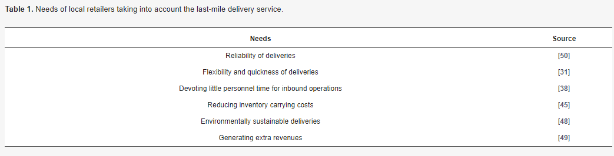

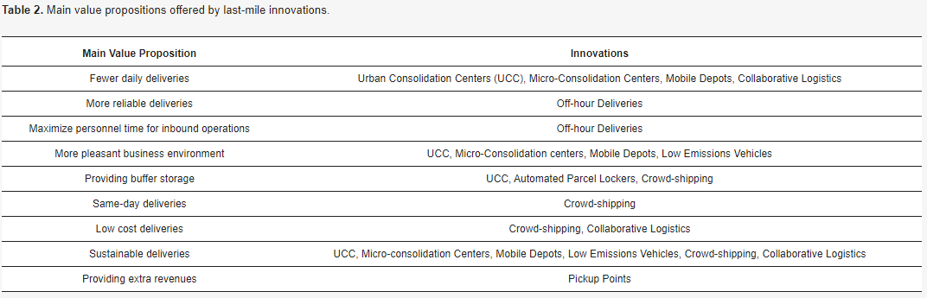

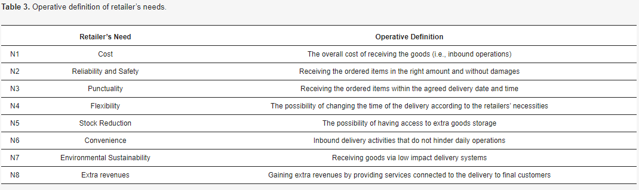

Veuillez indiquer Oui ou Non.

